Phân tích yêu cầu
Mục | Nội dung
Actor chính – vai trò | Khách hàng đã đăng nhập, sự dụng hệ thống để đặt vé xem phim
Yêu cầu chức năng(4) | Thêm mới vé  Chọn số vé  Chọn ghế  Xem mô hình vị trí ghế và số ghế trống
Yêu cầu phi chức năng(2) | -Khi có nhiều lượt đặt vé mà hệ thống không bị chậm 1000/s  -
BR 2 -> Bước 6 | Hệ thống kiểm tra các suất chiều còn đủ ghế với số lượng ghế tối đa nhất định
BR3 -> Bước 3 | Chọn một suất chiếu, nhập số vé tối đa 8

Activity Diagram
Bước 6 | Hành động
6.1 | Hệ thống kiểm tra suất chiếu còn đủ ghế
6.2 | Nếu đủ tạo đơn đặt vé
6.3 | Xếp ghế
6.4 | Cấp mã vé điện tử
6.5 | Hiển thị thành công
6.2.2 | Nếu không đủ thông báo
6.2.3 | Quay lại bước 3

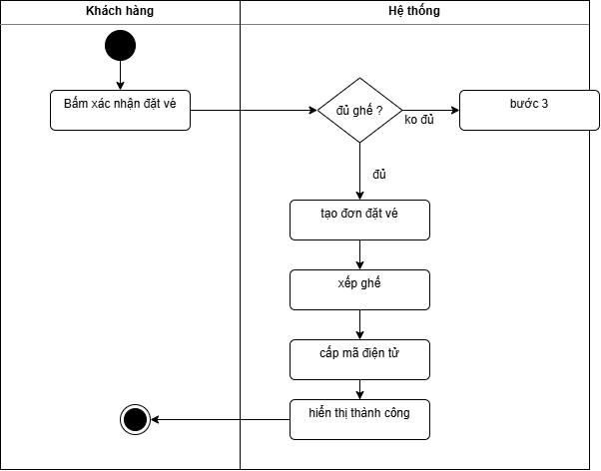

ERD

